 | XVIII Seminário Nacional de Distribuição de Energia Elétrica  SENDI 2008 - 06 a 10 de outubro  Olinda - Pernambuco - Brasil

Título do Trabalho Técnico: Instalação de Chaves de Proteção e Manobra Automatizadas em Sistemas Reticulados de Distribuição Subterrânea

Clay Marcos Martins | Ricardo de Oliveira Brandão
AES Eletropaulo | AES Eletropaulo
Autor 1 – clay.martins@aes.com | Autor 2 – ricardo.brandão@aes.com

Palavras-chave
Palavra 1: Automação Rede Subterrânea
Palavra 2: Chave Subterrânea
Palavra 3: Distribuição Subterrânea
Palavra 4: Proteção
Palavra 5: Sistema Reticulado

Resumo

Com o intuito de criar novos pontos de manobra e diminuir o impacto nos índices DEC e FEC em regiões de grande densidade de carga (Região Central de SP), suprida pelo sistema reticulado, decidimos realizar a instalação de chaves de proteção e manobra em pontos estratégicos destes sistemas. Após a instalação das chaves, se houver uma falha no trecho à jusante da chave, a mesma atuará de forma automática interrompendo o alimentador apenas parcialmente, reduzindo a exposição do sistema e aumentando a sua confiabilidade. Em caso de falta a montante da chave a mesma realizará abertura automática por falta de tensão, restringindo o trecho onde ocorreu a falha, com diminuição do tempo de localização. Este projeto está dividido em 3 etapas e prevê a interligação entre sistemas reticulados com um nível menor de cargas interrompidas. Serão instaladas 12 chaves de proteção, sendo 4 chaves no primeiro sistema em 2008 (uma chave por circuito), outras 4 no segundo sistema em 2009 e as 4 chaves restantes seriam instaladas em um ponto de interligação dos sistemas, possibilitando a transferência de carga entre circuitos.

Introdução

Um sistema Reticulado de Distribuição subterrâneo é formado por 4 alimentadores primários que possuem conjuntos de até 4 transformadores com seus secundários ligados em paralelo. Para reduzir o impacto de desligamento nestes circuitos, que necessitam de alta confiabilidade a AES Eletropaulo decidiu instalar chaves de proteção e manobra em pontos estratégicos destes circuitos. A AES Eletropaulo esta realizando um estudo de planejamento e transferência de cargas nos sistemas reticulados e após conclusão deste estudo, será possível instalar chaves de interligação entre sistemas e possibilitar transferência entre sistemas em caso de falha em um circuito.

2. Desenvolvimento

Escolhemos os primeiros alimentadores com base em um trabalho de análise de falhas, considerando que um dos circuitos apresentou desligamento simultâneo de 2 circuitos (2ª contingência) 2 vezes nos últimos 2 anos.
As chaves serão submersíveis (devido à dificuldade de autorização para uso de solo na região central de SP, dotadas de vias de entrada com chave seccionadora motorizada na entrada e chave seccionadora com disjuntor na saída operado por relé instalado em painel submersível. Nas etapas 1 e 2, com a instalação destas chaves se houver um curto circuito além chave haverá atuação do relé de proteção da própria chave, realizando abertura do disjuntor de saída da chave sem necessitar desligamento do disjuntor da Subestação de Distribuição. Em caso de curto-circuito aquém chave, haverá desligamento do disjuntor da Subestação e abertura por falta de tensão da Via motorizada de entrada da chave, isolando o defeito para testes. Todo o conjunto de chaves será monitorado e telecomandado pelo COD (Centro de Operação da Distribuição). Após a implantação da etapa nº 3, ao visualizar abertura da chave o COD irá estudar o carregamento dos circuitos e realizar as transferências de carga sem a necessidade de desligar o alimentador que assumirá a carga.

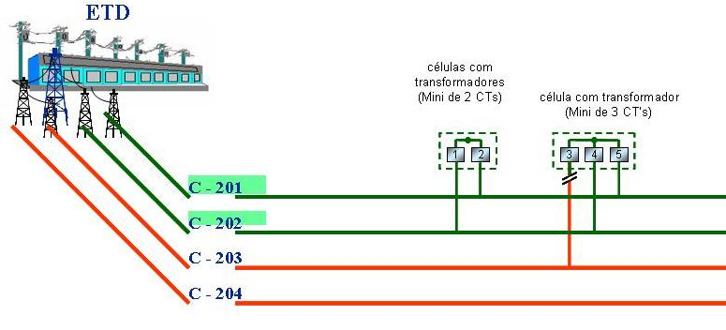
Imagem 1 – Sistema Reticulado na AES Eletropaulo – Formado por 4 alimentadores
Etapa nº 1
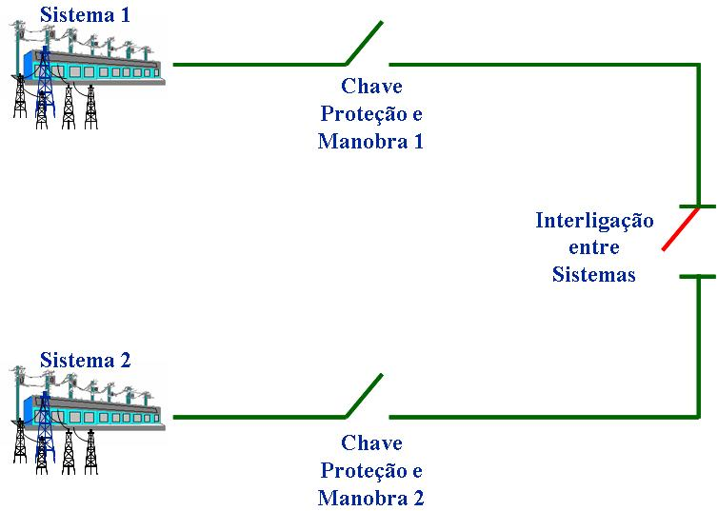
Etapa nº 2
Etapa nº 3
Imagem 2 – Arranjo elétrico proposto

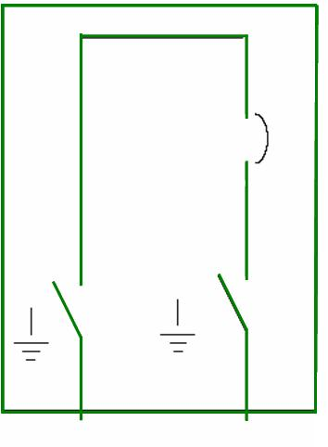

Imagem nº 3 – Diagrama Unifilar da Chave

A chave possuirá sistema de supervisão e controle, indicador de tensão na entrada e sensores de tensão na saída. O sistema de proteção da chave possuirá as funções 27 (subtensão), 50/51 (sobrecorrente instantâneo e temporizado), 67 (direcional de sobrecorrente) e 47 (sequência de fase de tensão) para possibilitar a abertura automática por atuação da proteção. Após a implantação, são esperadas os seguintes ganhos:
- Maior confiabilidade;
- Menor exposição do sistema reticulado a 2ª contingência;
- Redução do tempo de localização de falhas;
- Identificação da fase exata o qual ocorreu a falha;
- Nível de curto circuito da falha para possibilitar identificar a distância aproximada do ponto da falha.

3. Conclusões
Os sistemas reticulados já possuem uma confiabilidade muito superior a de outros sistemas usuais em São Paulo, mas em caso de falha em um circuito (1ª contingências), o sistema fica exposto por muito tempo há uma 2ª contingência (TMA=19 horas – tempo médio de atendimento registrado em 2007, considerando tempo de localização, reparo e liberação para retorno). Com a instalação destas chaves temos estaremos diminuindo a quantidade de clientes a esta exposição e possibilitando o recurso de transferência de cargas que hoje é impraticável devido à necessidade de desligamento de 2 sistemas reticulados simultaneamente.

